Audio

1. Ich höre nichts

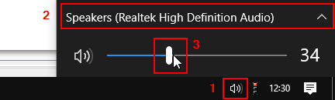
a) System-Audiogeräte und Lautstärke prüfen (Windows 10)

- Klicken Sie auf das Lautsprechersymbol in der Taskleiste.
- Prüfen Sie, ob das richtige Audio-Ausgabegerät ausgewählt ist.
- Stellen Sie den Lautstärkeregler auf mittlere Lautstärke.
Wenn Sie externe Lautsprecher angeschlossen haben, prüfen Sie, ob diese eingeschaltet sind.

b) Audioausgabe im Browser prüfen (Google Chrome)
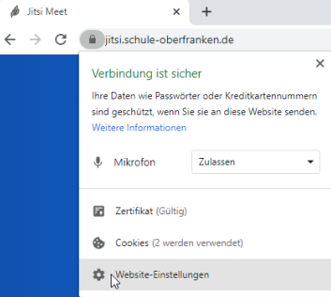
1
2
- Klicken Sie auf das Schlosssymbol in der Adresszeile ihres Browsers.
- Klicken sie auf weitere Einstellungen und prüfen Sie, ob unter Ton entweder Zulassen oder automatisch eingestellt ist.

2. Man kann mich nicht hören

a) System-Mikrofone prüfen (Windows 10)
- Klicken Sie mit der rechten Maustaste auf das Lautsprechersymbol in der Taskleiste.
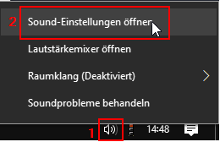
- Klicken Sie auf Sound-Einstellungen öffnen.

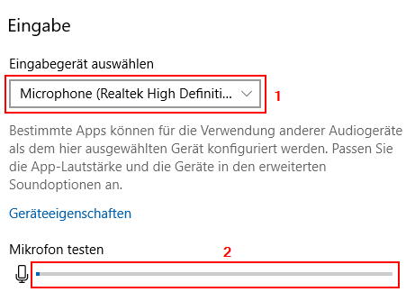
- Scrollen Sie nach unten und prüfen Sie, ob das richtige Eingabegerät ausgewählt ist (in der Regel Microphone).
- Klopfen Sie gegen das Mikrofon und prüfen Sie, ob der Balken neben Mikrofon testen einen Ausschlag anzeigt.
Wenn Sie ein externes Mikrofon verwenden, prüfen Sie, ob dieses eingeschaltet und verbunden ist.

b) Mikrofon im Browser prüfen (Google Chrome)
- Klicken Sie auf das Schlosssymbol in der Adresszeile ihres Browsers.
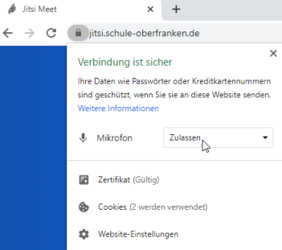
- Prüfen Sie, ob unter Mikrofon Zulassen eingestellt ist.
2
1

Andere Fehlerquellen
Wenn Ihr Browser bereits geöffnet war, als Sie das Mikrofon eingesteckt/aktiviert haben, dann kann es sein, dass das Mikrofon für den Browser nicht als verfügbar angezeigt wird. Besonders häufig tritt dies mit Bluetooth-Headsets auf. Starten Sie in so einem Fall den Browser neu.

Video

Man kann mich nicht sehen

System-Kameras prüfen (Windows 10)
- Klicken Sie auf Start und geben Sie mit Ihrer Tastatur das Wort Kamera ein.
- Klicken Sie dann auf Datenschutzeinstellungen für die Kamera.
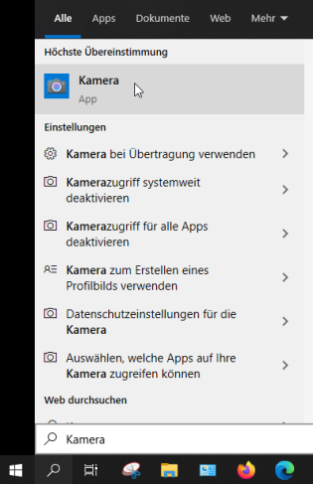
2
1

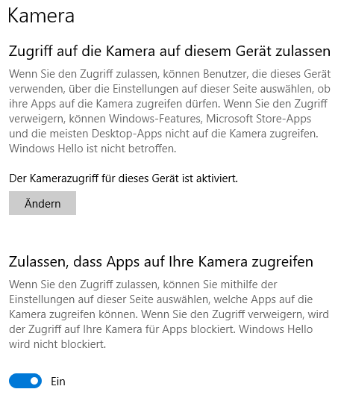
3
4

- Prüfen Sie, ob der Kamerazugriff aktiviert ist.
- Prüfen Sie, ob Apps (dazu zählt auch Ihr Browser) auf die Kamera zugreifen dürfen.

Vergessen Sie nicht zu überprüfen, ob die Kameralinse abgedeckt ist.

